此文章已于 21:33:13 2017/11/15 重新发布到 HealerJean梦想博客

eclipse设置有颜色的主题背景

类别 Git ; GitHub ; [选择一个类别或键入一个新类别]

### 1、下载插件

<http://eclipse-color-theme.github.io/update/>

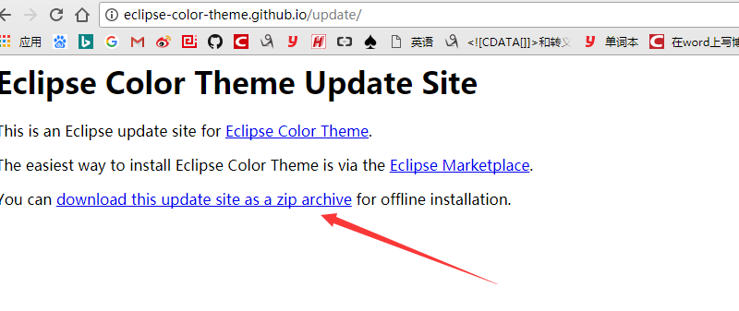

### 2、解压之后打开里面的，插件jar，复制大eclipse的插件中

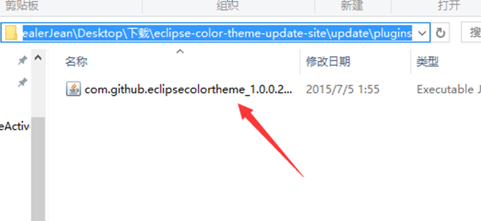

### 3、重启eclipse

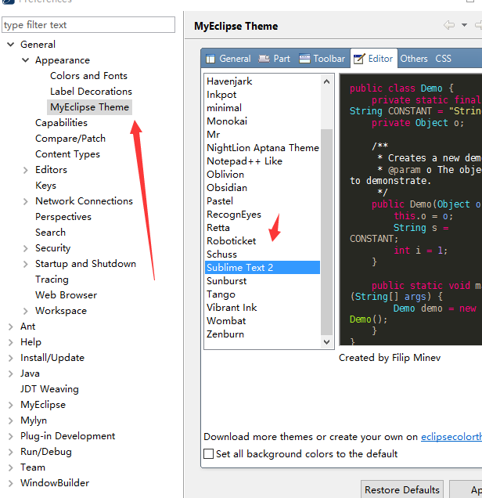

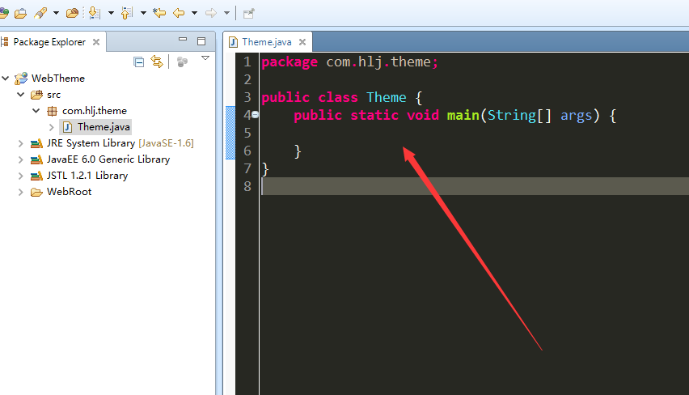

### 4、博客就OK啦，只要wold表格背景设置为黑色就可以复制过来有颜色的咯

|  |
| --- |
| **package** com.hlj.theme;  **public** **class** Theme {  **public** **static** **void** **main**(String[] args) {    }  } |